Перечень транспортных средств, признанных брошенными, разукомплектованными, бесхозяйными
дата осмотра | адрес | марка/модель/гос. номер/цвет | срок добровольного/принудительного перемещения | фотоматериалы
04.09.2018 | ул. Взлетная, 1 | ИЖ  В284ХТ 36  бежевый | 18.09.2018/ в соответствии с п. 4.1, 4.2 постановления № 36 от 29.01.2018 | 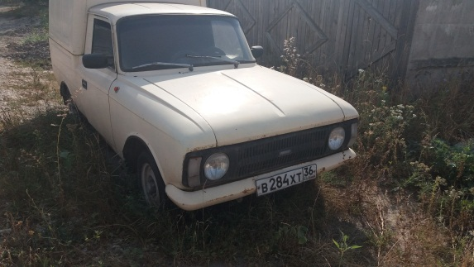 | 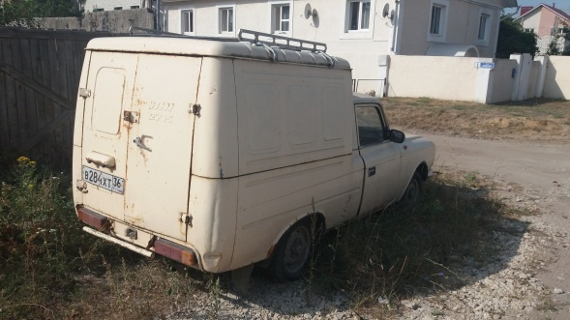
04.09.2018 | ул. Березовая, 22 | ГАЗ  С103ВО 36  белый | 18.09.2018/ в соответствии с п. 4.1, 4.2 постановления № 36 от 29.01.2018 | 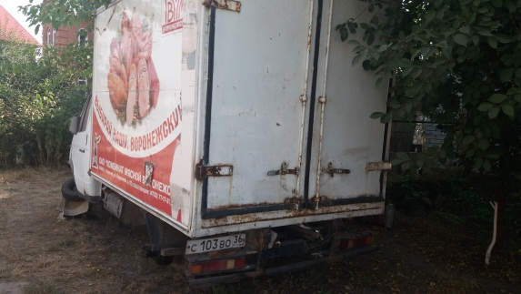 | 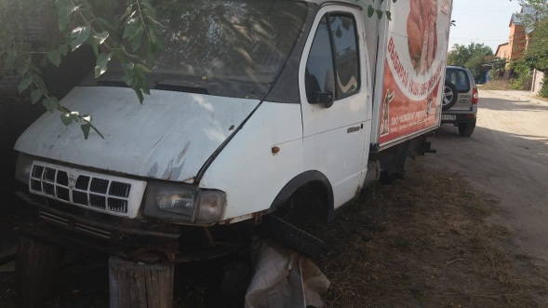
04.09.2018 | ул. Родная, 31 | Опель Фронтера  синий | 18.09.2018/ в соответствии с п. 4.1, 4.2 постановления № 36 от 29.01.2018 | 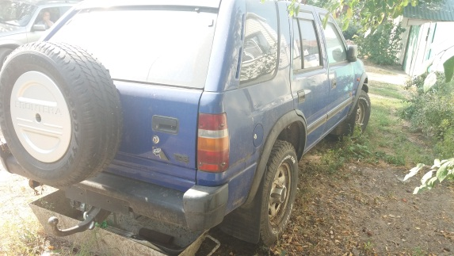 | 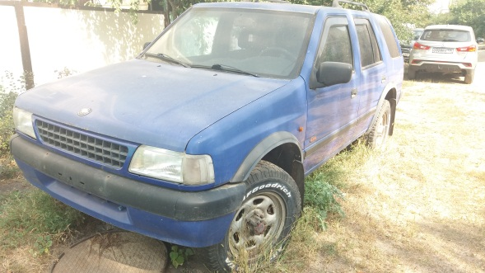
04.09.2018 | ул. Митрофановская, 153 | ЗИЛ  К246ВВ 36  серый | 18.09.2018/ в соответствии с п. 4.1, 4.2 постановления № 36 от 29.01.2018 | 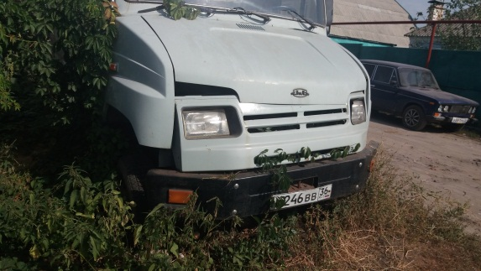 | 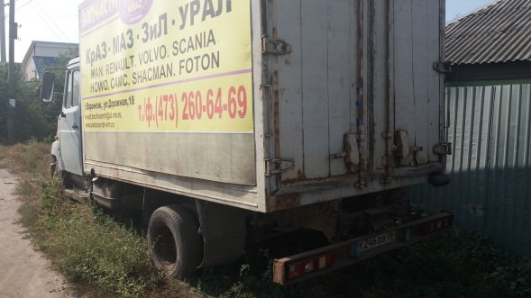
04.09.2018 | ул. Г. Перхоровича, 11 | ВАЗ 2109  Х342ВУ 36  белый | 18.09.2018/ в соответствии с п. 4.1, 4.2 постановления № 36 от 29.01.2018 | 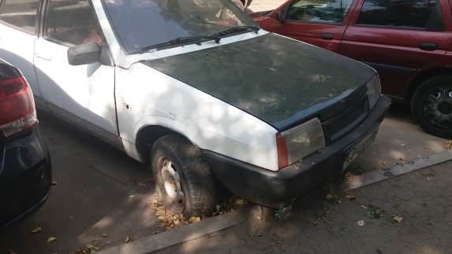 | 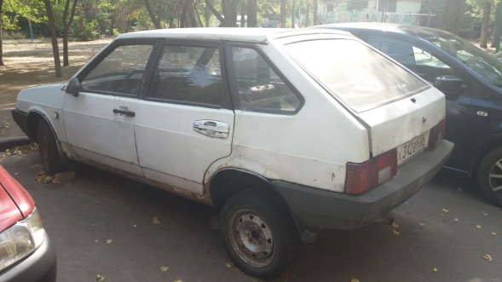
04.09.2018 | ул. Ю.-Моравская, 15А | ВАЗ 2106  Х949ВО 36  красный | 18.09.2018/ в соответствии с п. 4.1, 4.2 постановления № 36 от 29.01.2018 | 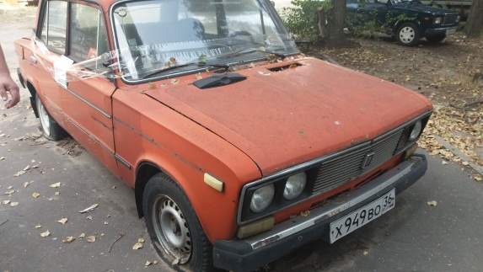 | 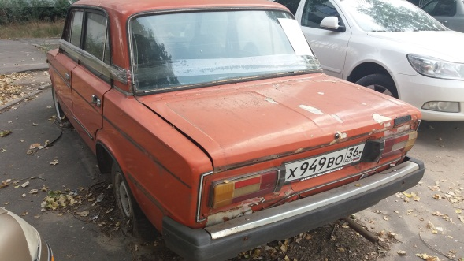
04.09.2018 | ул. Ю.-Моравская, 11 | ВАЗ 2107  Т765РК 36  зеленый | 18.09.2018/ в соответствии с п. 4.1, 4.2 постановления № 36 от 29.01.2018 | 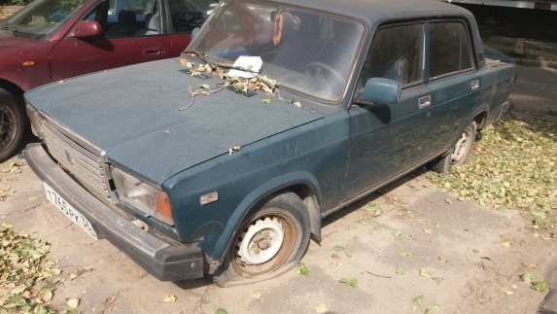 | 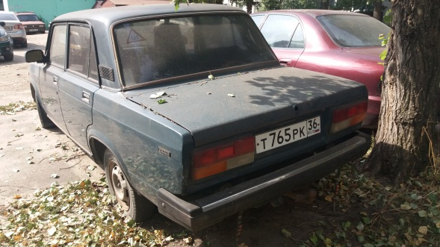
04.09.2018 | ул. Ю.-Моравская, 11 | ИЖ Ода  М246ВВ 36 | 18.09.2018/ в соответствии с п. 4.1, 4.2 постановления № 36 от 29.01.2018 | 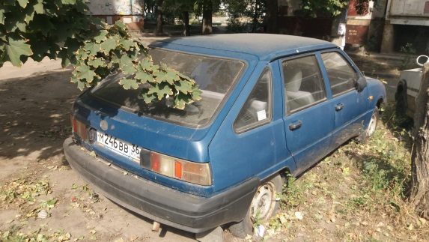 | 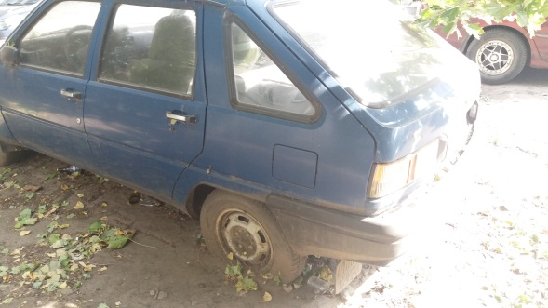
04.09.2018 | ул. Ю.-Моравская, 11 | Тойота Карина  Н923АК 36  белый | 18.09.2018/ в соответствии с п. 4.1, 4.2 постановления № 36 от 29.01.2018 | 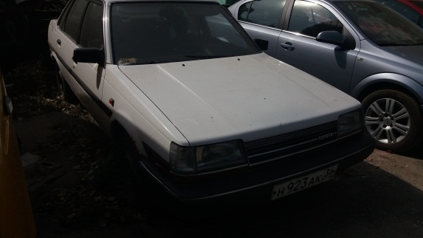 | 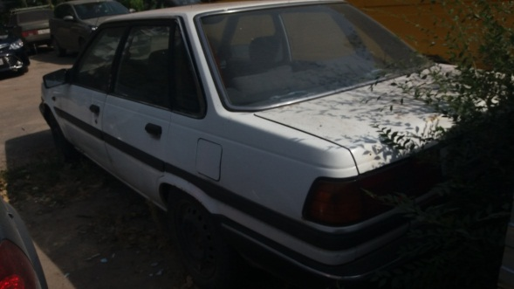
04.09.2018 | ул. Путиловская, 9а | ГАЗ  АУ508 36  желтый | 18.09.2018/ в соответствии с п. 4.1, 4.2 постановления № 36 от 29.01.2018 | 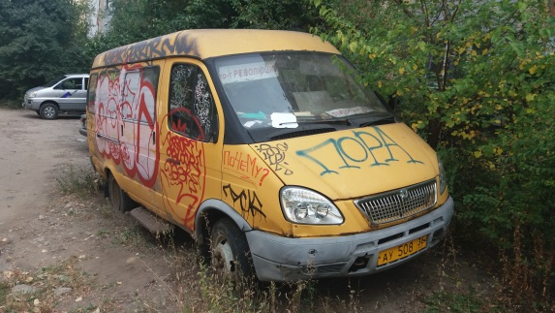 | 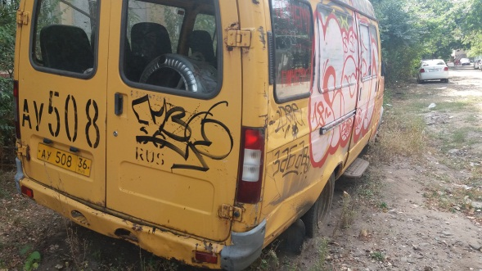
04.09.2018 | ул. Г. Сибиряков, 24 | Форд Таурус  Н339ХХ 177  сине-зеленый | 18.09.2018/ в соответствии с п. 4.1, 4.2 постановления № 36 от 29.01.2018 | 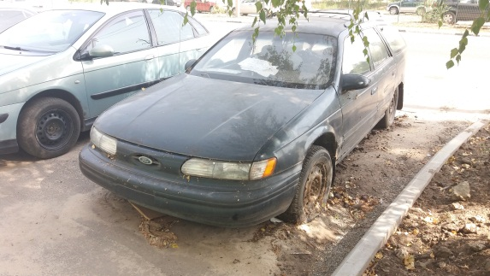 | 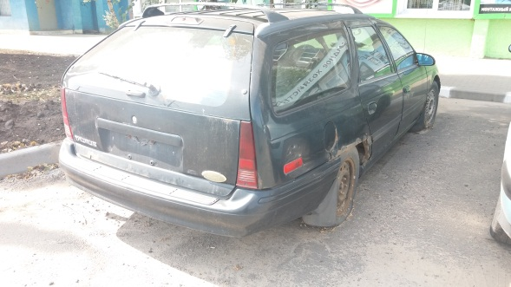
04.09.2018 | ул. Пешестрелецкая, 100 | ВАЗ 2101  Е104РУ 36  желтый | 18.09.2018/ в соответствии с п. 4.1, 4.2 постановления № 36 от 29.01.2018 | 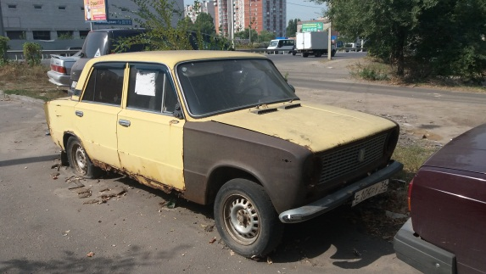 | 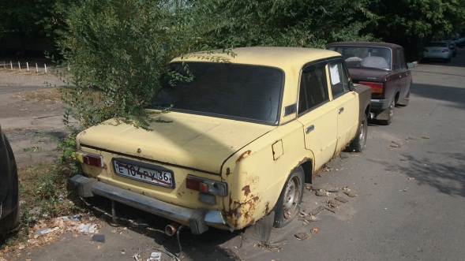
04.09.2018 | ул. Пешестрелецкая, 113 | ВАЗ 2107  В937КЕ 36  белый | 18.09.2018/ в соответствии с п. 4.1, 4.2 постановления № 36 от 29.01.2018 | 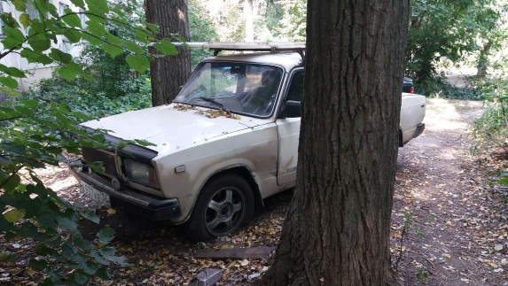 | 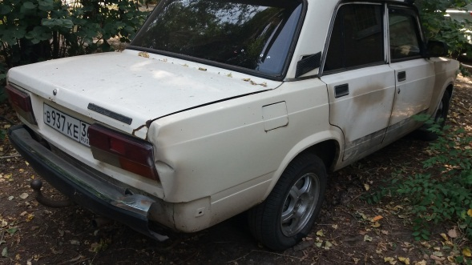
04.09.2018 | ул. Космонавтов, 10 | ВАЗ 2110  М159ТН 36  белый | 18.09.2018/ в соответствии с п. 4.1, 4.2 постановления № 36 от 29.01.2018 | 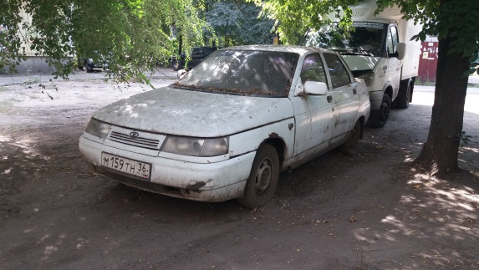 | 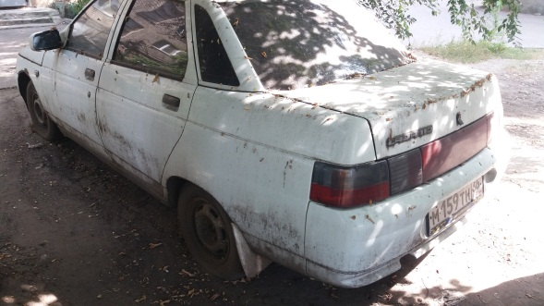
04.09.2018 | ул. 121 Стрелковой Дивизии, 11а | ВАЗ 2104  О398УУ 93  белый | 18.09.2018/ в соответствии с п. 4.1, 4.2 постановления № 36 от 29.01.2018 | 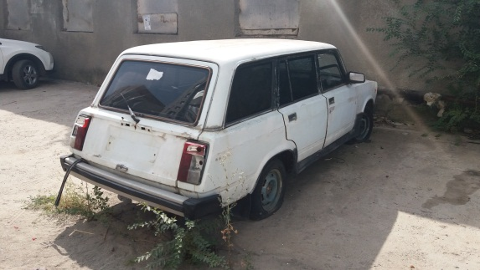 | 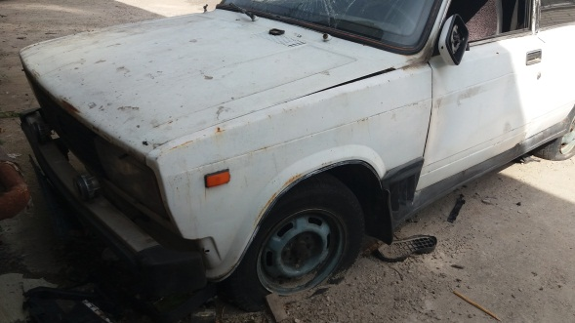
04.09.2018 | ул. 121 Стрелковой Дивизии, 11а | ГАЗ 3110  К529СТ 36  серый | 18.09.2018/ в соответствии с п. 4.1, 4.2 постановления № 36 от 29.01.2018 | 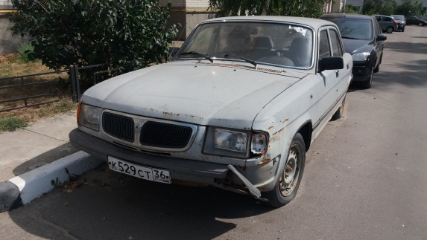 | 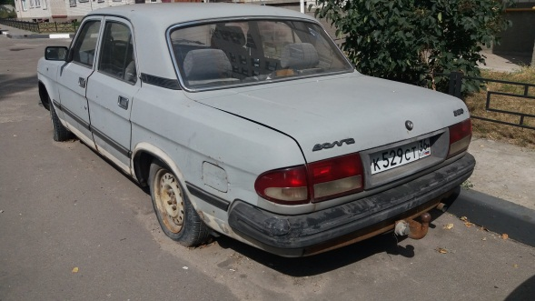
04.09.2018 | пер. Новый, 12 | Опель Вектра  серебристый | 18.09.2018/ в соответствии с п. 4.1, 4.2 постановления № 36 от 29.01.2018 | 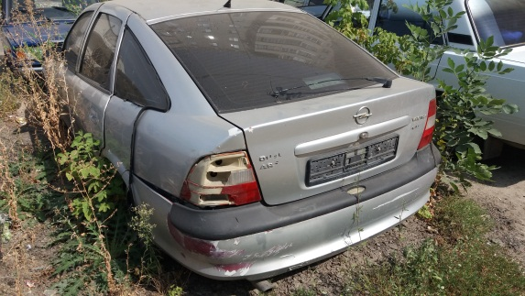 | 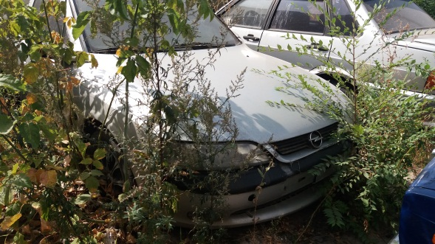
04.09.2018 | пер. Новый, 12 | ВАЗ 2115  О740УР 36  серебристый | 18.09.2018/ в соответствии с п. 4.1, 4.2 постановления № 36 от 29.01.2018 | 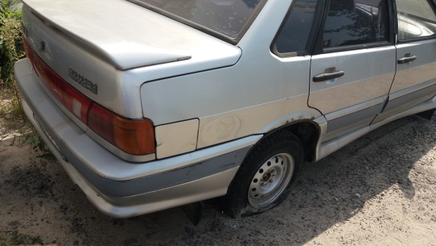 | 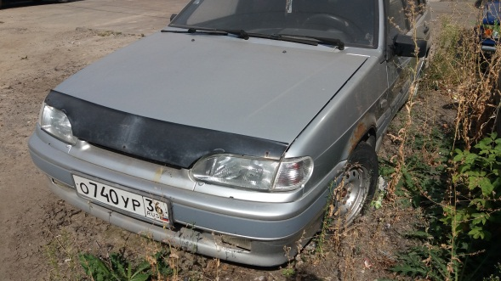
04.09.2018 | пер. Новый, 12 | Вольво 850  М121РТ 36  красный | 18.09.2018/ в соответствии с п. 4.1, 4.2 постановления № 36 от 29.01.2018 | 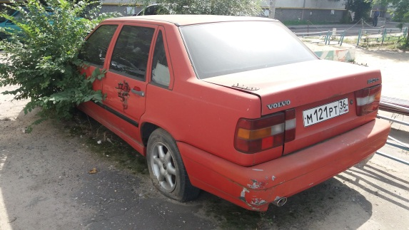 | 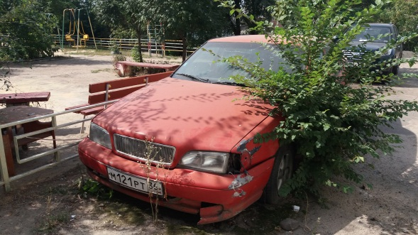
04.09.2018 | пер. Новый, 12 | ГАЗ  Е488СЕ 36  серый | 18.09.2018/ в соответствии с п. 4.1, 4.2 постановления № 36 от 29.01.2018 | 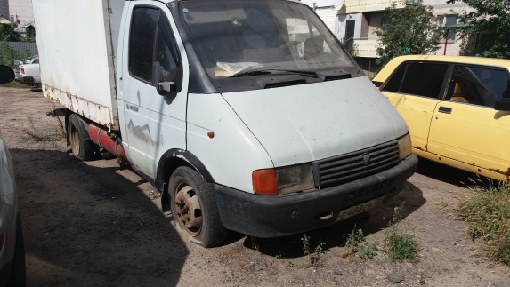 | 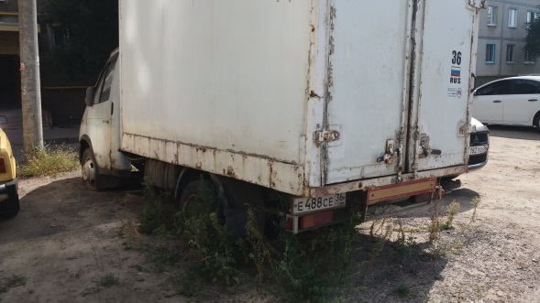
04.09.2018 | пер. Новый, 12 | ВАЗ 2106  золотистый | 18.09.2018/ в соответствии с п. 4.1, 4.2 постановления № 36 от 29.01.2018 | 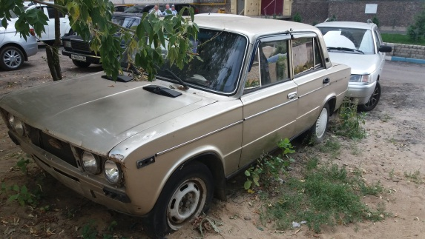 | 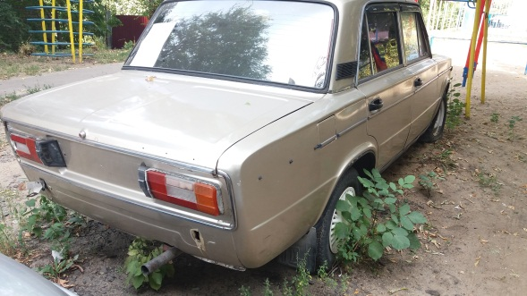
04.09.2018 | пер. Новый, 12 | ВАЗ 2101  А852АМ 36  белый | 18.09.2018/ в соответствии с п. 4.1, 4.2 постановления № 36 от 29.01.2018 | 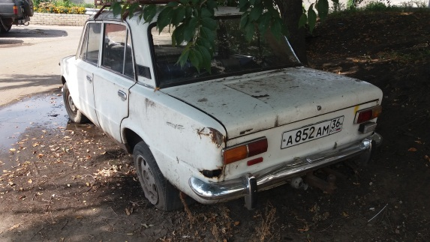 | 